第四节 国际合作
一、选择题。
葡萄喜光，适宜种植范围广泛，其品质直接影响葡萄酒的品质。在格鲁吉亚境内有三处葡萄主产区：卡赫季地区、卡尔特里地区、伊梅列季地区。当地传统酿酒方式属于世界非物质文化遗产，习惯用一种深埋在地下的大陶罐（用黏土烧制的器物）来发酵葡萄。完成下面小题。
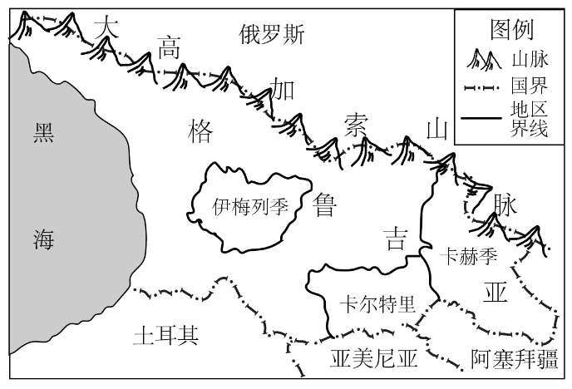
1．卡赫季地区是格鲁吉亚境内葡萄酒品质最佳产区的原因（ ）
A．昼夜温差更大 B．云雾天气偏多
C．生长周期较长 D．酿酒工艺先进
2．格鲁吉亚人采用深埋在地下的大陶罐来发酵葡萄的原因（ ）
①稳定发酵过程②温度较为稳定
③陶罐透气较差④缺少现代工艺
A．①② B．①④ C．②③ D．③④
3．“一带一路”建设直接影响格鲁吉亚葡萄酒在中国的（ ）
A．销售价格上涨 B．品牌影响提升
C．市场规模萎缩 D．产品质量下降
“一带一路”是“丝绸之路经济带”和“21世纪海上丝绸之路”的简称。丝绸之路经济带，东边牵着亚太经济圈，西边系着欧洲经济圈，被认为是“世界最长、最具发展潜力的经济大走廊”。图为“一带一路”示意图，依据材料，结合所学知识，完成下面小题。
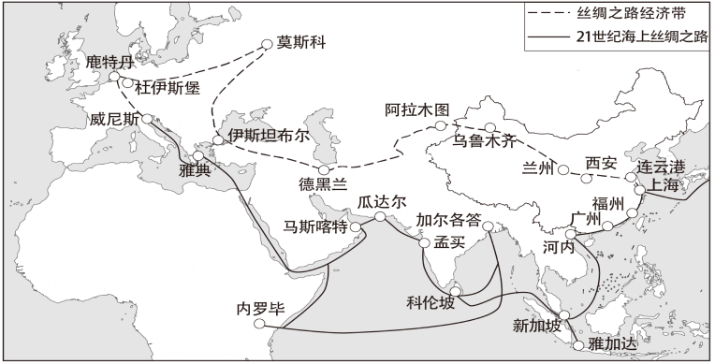
4．中国古代的商船航行于海上丝绸之路时，下列描述正确的是（ ）
A．商船一般选择夏季从中国南方沿海地区出发，冬季从非洲东部沿海地区返回
B．冬季航行到索马里附近海域时发现此处水温较低，且海面上有大量的捕鱼的渔船
C．当商船顺风由中国广州南下到河内时，发现当地正午日影位于北方
D．返航时途经科伦坡时，可以大量购置苹果，带回国内
5．随着“一带一路”倡议的实施，下列关于沿线国家和地区发生的变化可信的是（ ）
①资源开发力度减小，环境污染和生态破坏的范围可能缩小
②非洲国家通过提供大量资金、技术等方式参与“一带一路”建设
③产业向沿海港口及国际铁路沿线、边境口岸等地区集聚
④基础设施投资增多，高速公路、铁路、港口、航空等交通运输系统更完善
A．①② B．③④ C．②③ D．①④
浙江J汽车集团所产汽车性价比高，出口量大，是中国自主汽车品牌“走向国际”的领头羊。近年来，该集团先后收购或入股多家海外知名汽车企业。J汽车集团收购W汽车企业后仍保留W品牌、生产技术和面向中高端市场的品牌定位。完成下面小题。
6．收购或入股海外知名汽车企业给J集团带来的影响是（ ）
①国际市场扩大②运输成本降低
③产业链条延长④研发成本降低
A．①② B．②③ C．①④ D．③④
7．J汽车集团收购W企业后仍保留W品牌定位的目的是（ ）
A．降低生产成本 B．维持原有目标群体
C．扩大产品销量 D．避免和J汽车竞争
2022年10月19日，马来西亚东海岸铁路（下文简称“马东铁路”）迎来新突破，2.8公里长的关丹隧道实现贯通。“马东铁路”是中国和马来西亚“一带一路”倡议的旗舰项目，也是中国企业海外在建的最大单体交通基础设施项目，规划总长688千米，总投资约853亿元，该铁路将贯穿马来半岛的东西两岸。读图完成下面小题。
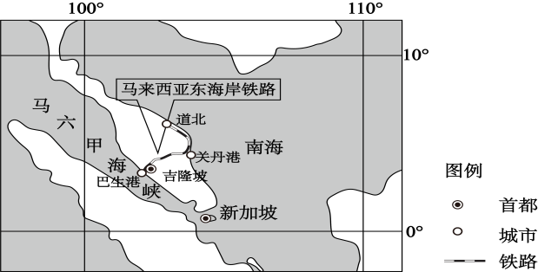
8．“马东铁路”建成后，受影响最大的国家是（ ）
A．埃及 B．新加坡 C．南非 D．巴拿马
9．修建“马东铁路”最可能导致沿线出现（ ）
A．水土流失 B．土地荒漠化 C．湿地减少 D．生物多样性受损
10．“一带一路”倡议可以充分利用（ ）
A．西方发达国家拥有的技术优势 B．欧美、日本等发达国家的销售市场
C．沿线国家拥有巨大的资源潜力 D．中国的资金优势以及基础设施建设强项
地缘能权主要包括资源控制权、贸易控制权、技术控制权和资本控制权等。资源控制权主要表现为资源的储量、产量和开采成本的控制，贸易控制权本质是相关进出口国家在能源利益博弈中的话语权，资本控制权通过国有企业的并购能力和企业规模来衡量，技术控制权主要涉及技术进步提高能源利用效率、降低开发成本和推动能源转型。下图示意2001—2020年“一带一路”沿线国家地缘能权水平格局演变，据此完成下面小题。
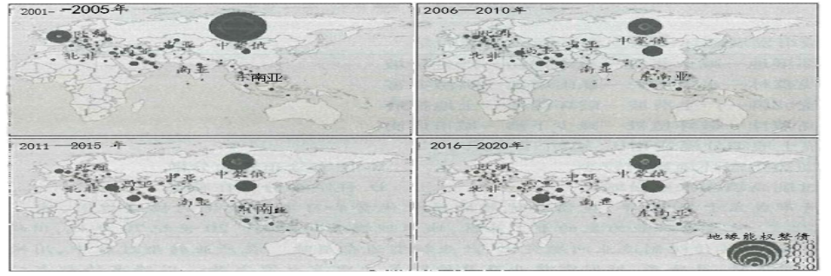
11．“一带一路”沿线国家地缘能权水平时空格局演变的特点是（ ）
A．2001—2005年，呈现出以中国和荷兰为主导的双核心空间分布格局
B．2006—2010年，呈现出以俄罗斯、蒙古和沙特阿拉伯为主导的“三足鼎立”格局
C．2011—2015年，呈现出以俄罗斯、沙特阿拉伯为主导的双核心空间分布格局
D．2016—2020年，呈现出以俄罗斯、中国和沙特阿拉伯为主导的“三足鼎立”格局
12．欧洲部分国家地缘能权下降的根本原因是（ ）
A．能源对外依赖度高 B．国内能源市场需求量小
C．能源企业的竞争力较弱 D．能源开采技术停滞不前
13．中国加强地缘能权的主要措施有（ ）
①限制外资进入②加快能源企业“走出去”③提高碳减排技术④建立能源安全主体间的单边关系
A．①② B．③④ C．②③ D．①④
2019年8月19日至21日，博鳌亚洲论坛乌兰巴托会议在蒙古国隆重召开。与会代表一致认为，经济全球化是不可逆转的时代潮流。据此完成下面小题。
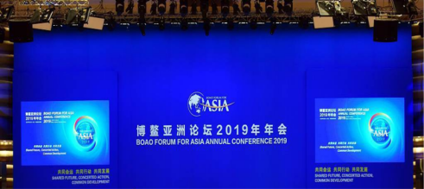
14．经济全球化使得一些国家成为新兴经济体，下列国家属于新兴经济体国家的是（ ）
A．英国 B．孟加拉国 C．巴西 D．比利时
15．关于经济全球化的叙述，正确的是（ ）
A．经济全球化指世界各国的经济均衡发展
B．经济全球化使南北差距缩小
C．发达国家主导世界贸易和国际金融市场，是经济全球化的最大受益者
D．发展中国家从发达国家引进资金和技术，是经济全球化的最大受益者
二、非选择题。
16．阅读图文材料，完成下列问题。
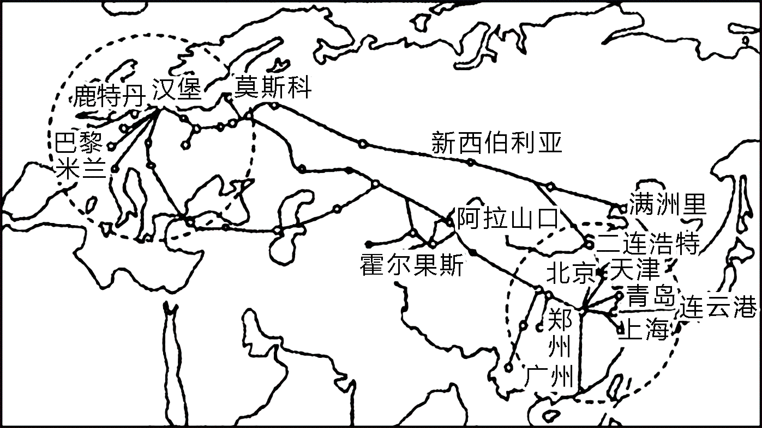
中欧班列是指往返于中国与欧洲及一带一路沿线各国的集装箱国际铁路联运班列。铺划了西中东3条通道中欧班列运行线：西部通道由我国中西部经阿拉山口（霍尔果斯）出境，中部通道由我国华北地区经二连浩特出境，东部通道由我国东南部沿海地区经满洲里（绥芬河）出境。
截止2018年6月底，中欧班列累计开行量已突破9000列，运送货物近80万标箱，国内开行城市48个，到达欧洲14个国家、42个城市，运输网络覆盖亚欧大陆的主要城市。下为中欧班列线路示意图。
(1)中国与西欧地区的货物运输主要有海动、空运和陆路铁路运输三种运输方式。简述与海运相比，中欧班列的突出优点。

(2)分析中欧班列停靠城市多集中在欧洲的原因。

(3)简述中欧班列的开通对沿线区域发展的意义。

